Kérjük a tisztelt kollégákat, hogy a dolgozatokat az egységes értékelés érdekében szigorúan az alábbi útmutató szerint pontozzák, a megadott részpontszámokat ne bontsák tovább! Vagyis ha egy részmegoldásra pl. 3 pontot javasolunk, akkor arra vagy 0, vagy 3 pont adható. (Természetesen az útmutatótól eltérő megoldások is lehetnek jók.) Több olyan feladat is van, ahol nem kérünk pontos egyezést. Itt a pont akkor adható meg, ha a megoldás nem tér el nagyon a mintától.
Összpontszám: 100 pont Beküldési határ: 40 pont
Postázási határidő: 2012. március 11.
1. feladat: Foltvarrás (20 pont)
A világ számos táján használják fel a legapróbb textildarabokat is és készítenek belőle különböző használati tárgyakat. Készítsd el az alábbi mintákat! (Egy négyzet átlójának a hossza, az oldal gyök 2 –szerese.)
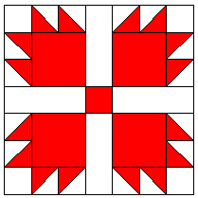 | 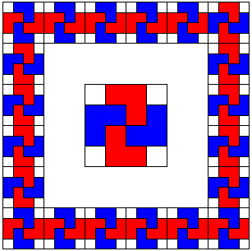 | 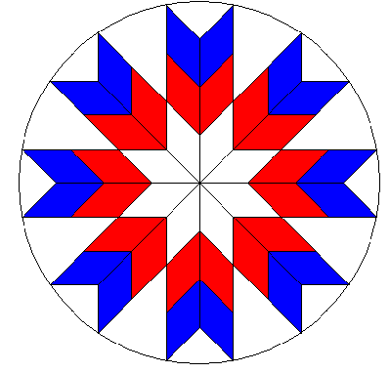
folt1 | folt2 | folt3
Értékelés:
folt1
Van az ábrának külső(négyzet) 1 pont
Van egy egyheted méretű kis négyzet középen 1 pont
Van négyes szimmetria a sarkokban 1 pont
Van négy nagyobb négyzet a középső körül 1 pont
A négyzetek egy-egy oldalán van 2-2 derékszögű háromszög 1 pont
Az alakzatok színesek 1 pont
Minden vonal és alakzat a helyén van jó irányban és méretben 1 pont
folt2
Van külső,középső és belső keret (négyzet) 1 pont
Van L alak 1 pont
Van 4 „forgó” L alak középen, színesek a kép szerint 1+1 pont
Az L alakok középen vannak, a kerethez illeszkednek 1 pont
A külső keret 6-6 forgó L alakból áll 1 pont
folt3
Van körülíró kör, amelyet érintenek az alakzatok 1+1 pont
Van 8-as szimmetria 1 pont
A 8-as szimmetrián belül 3 sorban, 2-2 rombusz, a rombuszok más irányúak 1+1+1 pont
Az rombuszok az ábra szerint soronként más színűek 1 pont
2.feladat: Farsangi álarc (20 pont)
Farsang idején jelmezbálokat szerveznek, ahol mindenki valamilyen álarcot hord. Készítsd el a batman :méret, ördög :méret és busó :méret eljárásokat, ahol a :méret paraméter a rajz nagyságát határozza meg!
  batman 100 |   ördög 100 | 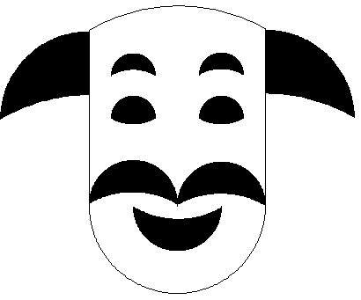  busó 100
Értékelés:
batman
Van záródó körvonal, az álarc alján félkör, oldala, teteje egyenes 1 pont
Van alul, középen száj, vízszintesen 1 pont
Van két szem, szimmetrikusan középen 1 pont
Van két fül felül, szimmetrikusan 1 pont
Jó a színezés 1 pont
Teljesen az ábrának megfelelő (szem,száj ívekből) 1 pont
(nem baj, ha kis méretnél a színezés már nem jó)
ördög
Van záródó körvonal 1 pont
Az álarc alján félkör, oldala, teteje egyenes 1 pont
Van alul, középen száj, vízszintesen 1 pont
Van két szem, szimmetrikusan középen 1 pont
Van két szarv felül, szimmetrikusan 1 pont
Jó a színezés 1 pont
Teljesen az ábrának megfelelő (szem,száj,szarv ívekből) 1 pont
busó
Van záródó körvonal, az álarc alja félkör, oldala egyenes, teteje íves 1 pont
Van alul, középen száj, vízszintesen 1 pont
Van két szem, szimmetrikusan középen 1 pont
Van két szarv szimmetrikusan 1 pont
Van bajusz 1 pont
Jó a színezés 1 pont
Teljesen az ábrának megfelelő (szem,száj,szarv, bajusz ívekből) 1 pont
3. feladat: Íves mozaik (16 pont)
Készítsd el a következő mozaikot kirajzoló eljárást mozaik :n :m :oldal :q :bal :le, ahol :n és :m a mozaik sorait illetve oszlopait jelöli, :oldal egy elem oldala illetve :q az egy alapelemen belüli vonalak közötti távolság változását jelenti, :bal és :le pedig a középpont eltolását! Készítsd el az íveselem :oldal, az alapelem :oldal :q :bal :le és a sor :n :oldal :q :bal :le eljárásokat is, az ábrának megfelelően!
 | 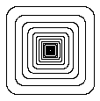 |  | 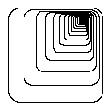
íveselem 100 | alapelem 100 0.8 0 0 | alapelem 100 0.8 0.8 0.8 | alapelem 100 0.8 -0.8 -0.8
 | 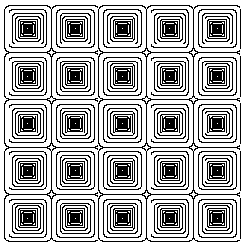 | 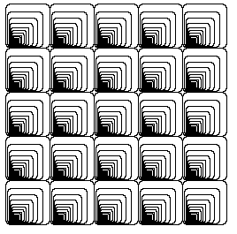 | 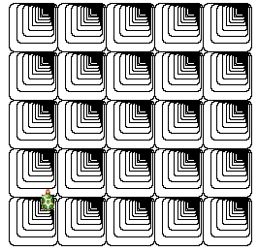
sor 5 100 0.8 0 0 | mozaik 5 5 50 0.8 0 0 | mozaik 5 5 50 0.8 0.8 0.8 | mozaik 5 5 50 0.8 -0.8 -0.8
Értékelés:
Van íveselem negyedkörökből, paraméteresen 1 pont
Van alapelem íveselemekből, középpontosan szimmetrikusan 1+1 pont
Az alapelem működik a középpont eltolásával is 2 pont
Az alapelem vonalai „besűrűsödnek” 1 pont
A besűrűsödés irányítható a paraméterrel 1 pont
Az alapelem kirajzolása leáll, ha elég kicsi a kirajzolandó rész 1 pont
Van sor, paraméteres 1 pont
A sorban közvetlenül egymás mellé kerülnek az elemek 1 pont
Van mozaik 1 pont
A mozaik paraméteres a sor és besűrüsödésre 1 pont
A mozaik jó paraméteresen a középpont eltolásra 2 pont
Minden teljesen az ábrának megfelelő 2 pont
4. feladat: Fa (19 pont)
Egy fa az ábrának megfelelően növekszik. Az :n-edik lépésben az :n-1-edik fa különböző darabjaiból újabb ágak nőnek ki, feleakkora ághosszal. Készítsd el a fát rajzoló eljárást (fa :n :h), ahol :h az 1 lépésbeli ághossz!
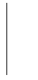 | 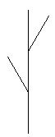 | 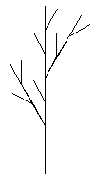 | 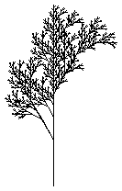
fa 1 100 | fa 2 100 | fa 3 100 | fa 6 100
Értékelés:
fa 1 100 2 pont
fa 2 100 2 pont
fa 3 100 3 pont
fa 4 100 3 pont
fa 5 100 3 pont
fa 6 100 3 pont
A fa mérettel is paraméterezhető 3 pont
Ha a fa hossza nem növekszik, akkor maximum 4 pont levonás.
 |  | 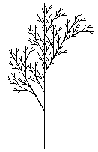
 | fa 4 100 | fa 5 100
Elérhető összpontszám: 75 pont +25 pont az 1. fordulóból

